ΕΠΑΝΑΛΗΠΤΙΚΕΣ ΑΣΚΗΣΕΙΣ ΓΛΩΣΣΑΣ
Α΄ΔΗΜΟΤΙΚΟΥ
ΤΜΗΜΑ ΥΠΟΔΟΧΗΣ 2
ΟΝΟΜΑ:______________________
1)Να γράψεις κάτω από κάθε εικόνα ποιο ζώο είναι:
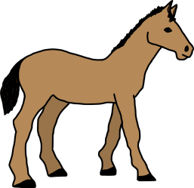
______________ ________________

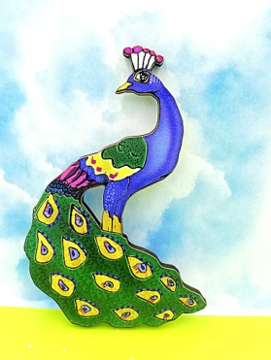
____________ ______________________

________________

2) Να διαβάσεις το παρακάτω κείμενο ανάγνωση:
Ο Γεράσιμος πήγε στην αγορά σήμερα. Αγόρασε ένα σακάκι και ένα γιλέκο. Μετά πέρασε από το γαλατά και αγόρασε λίγο γάλα.
3)Να επιλέξεις από την παρένθεση την κατάλληλη λέξη και να την τοποθετήσεις στις παρακάτω προτάσεις όπως στο παράδειγμα:
(γατάκια, μακαρόνια, καλάμια, ποτάμια, γιαγιάς, πιάτο, κεράσια)
1.Η γάτα της __γιαγιάς__ γέννησε τέσσερα ___γατάκια_____.
2.Στο ποτάμι είναι πολλά μεγάλα _____________.
3. Γέμισα ένα καλάθι με κόκκινα___________________.
4. Θα ήθελα ένα ___________ με ______________ με κιμά.
5.Τα ______________ είναι γεμάτα με νερό.
4) Να διαβάσεις τις παρακάτω λέξεις και να τους βάλεις τόνο:
μηχανικος, χορος, μαστιχα, χερακι,
χαρακας, τροχονομος, μαχη, χιονι,
χαμογελαστος, λαχανο, χηνα
5)Να γράψεις από τις παρακάτω λέξεις «τα πολλά»:
το χαλίκι τα ____________________
το χαλί τα ____________________
το χέρι τα ____________________
το χάπι τα ____________________
το κεράσι τα ____________________
Καλό Πάσχα και καλές διακοπές!!! Αν έχεις όρεξη για κατασκευές, επισκέψου τον παρακάτω σύνδεσμο για να φτιάξεις εύκολα:
https://www.e-mama.gr/10-easy-inexpensive-diy-easter-crafts/

